Índice

Motivação 4

Integrações 4

Integração Cliente / Empresa 4

Integração Equipes / Papéis 4

Integração Equipe / Software 4

Integração Software / Hardware 4

Objetivos 5

O que é desempenho? 5

Software / Hardware 6

Dependências Externas 7

Generalizações 8

Front End 9

Mobile First 9

Light House 10

Static vs SPA 11

Apenas ES6 12

Node 13

Solução NANO 14

Back End 15

Linguagens de Programação 15

Abstrações SOA / DDD 16

Mass Loading 17

Testes de Integração 18

Testes Unitários 19

Hardware 20

Colocation vs VM vs Docker 20

Escalabilidade 21

Continuos Integration 22

Continuos Deployment 23

Banco de Dados 24

PostgreSQL 24

Otimização de Queries 25

Caching API 27

Caching L1 / Demand 28

Caching L2 / Demand 29

Caching L3 30

“Looper” 31

Solução Final 33

Front End 33

Back End 34

Arquitetura 35

Banco de Dados 36

Software Final 37

Investimentos em Infraestrura 38

Custos L1 38

Escala de Hardware 39

|  |  |  |
| --- | --- | --- |
| Data | Versão | Responsável |
| 13/03/2021 | 1 | R. Groff |
|  |  |  |

# Motivação

## Integrações

Texto.

## Integração Cliente / Empresa

Texto.

## Integração Equipes / Papéis

Texto.

## Integração Equipe / Software

Texto.

## Integração Software / Hardware

Texto.

# Objetivos

## O que é desempenho?

Texto.

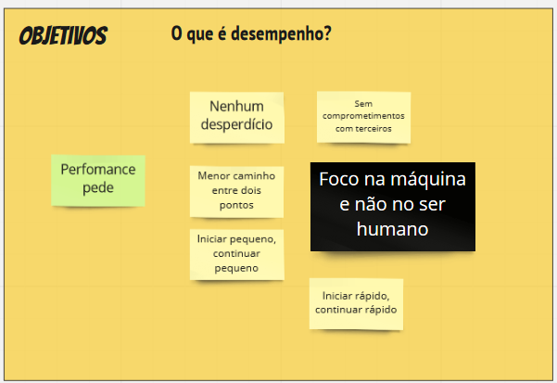

## Software / Hardware

Texto.

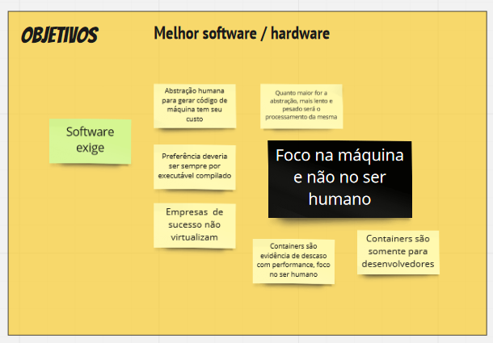

## Dependências Externas

Texto.

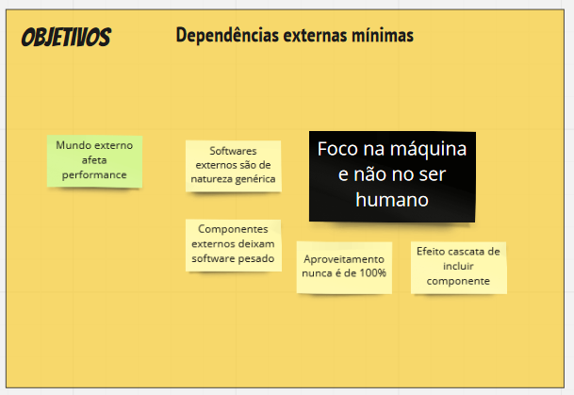

## Generalizações

Texto.

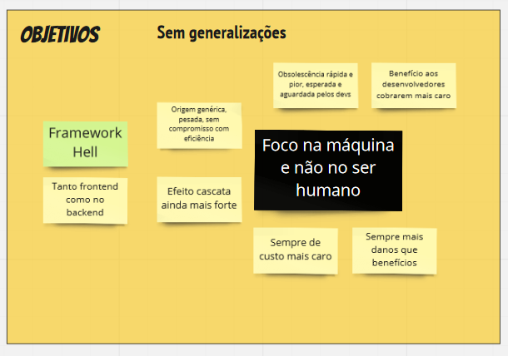

# Front End

## Mobile First

Texto.

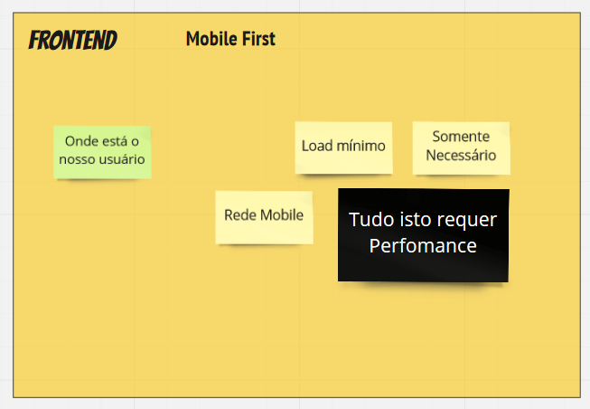

## Light House

Texto.

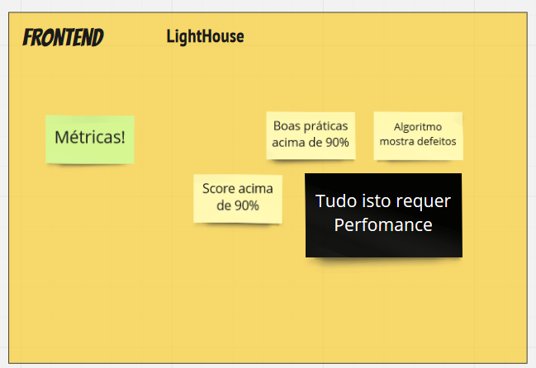

## Static vs SPA

Texto.

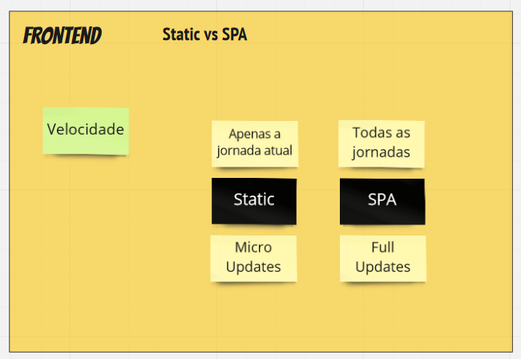

## Apenas ES6

Texto.

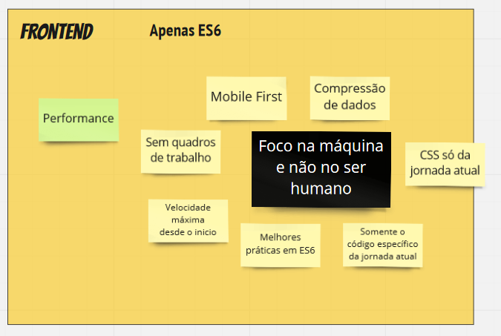

## Node

Texto.

## Solução NANO

Texto.

# Back End

## Linguagens de Programação

Texto.

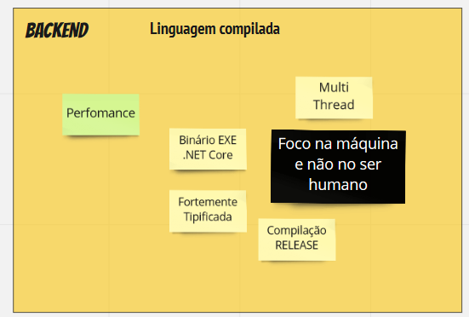

## Abstrações SOA / DDD

Texto.

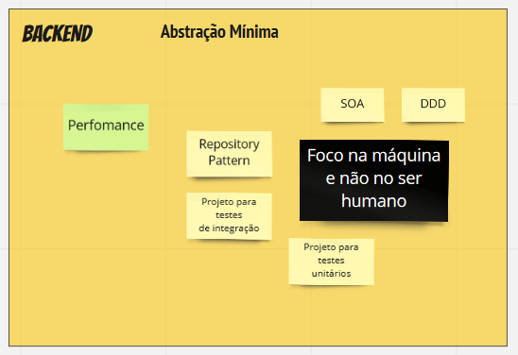

## Mass Loading

Texto.

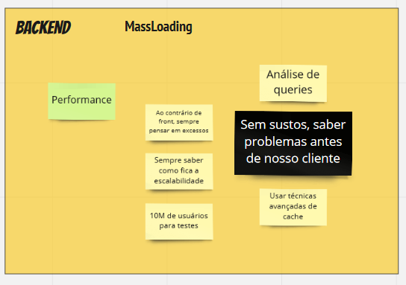

## Testes de Integração

Texto.

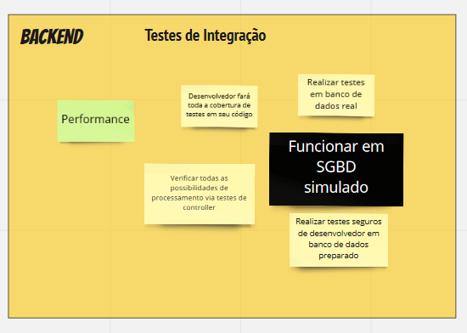

## Testes Unitários

Texto.

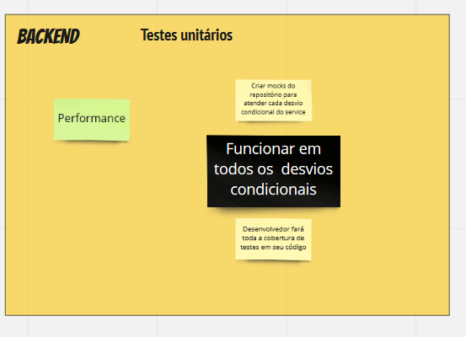

# Hardware

## Colocation vs VM vs Docker

<https://edisciplinas.usp.br/pluginfile.php/5539472/course/section/6024418/bare_metal_virtual_machines_and_containers_in_openstack.pdf>

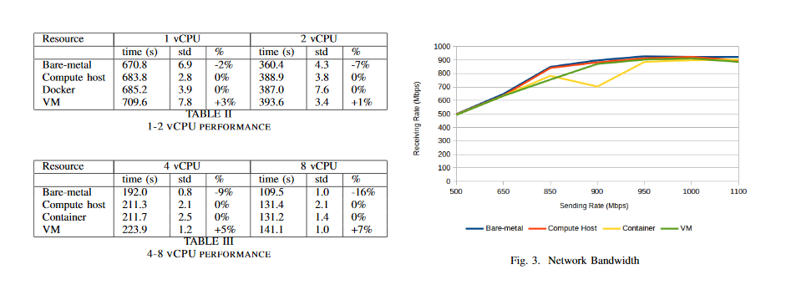

Texto.

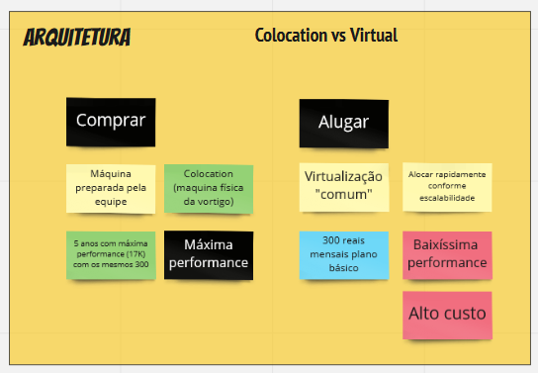

## Escalabilidade

Texto.

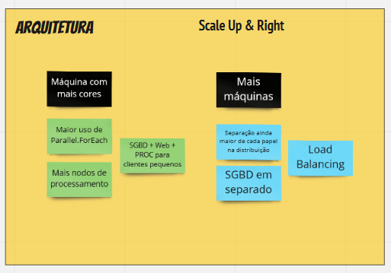

## Continuos Integration

Texto.

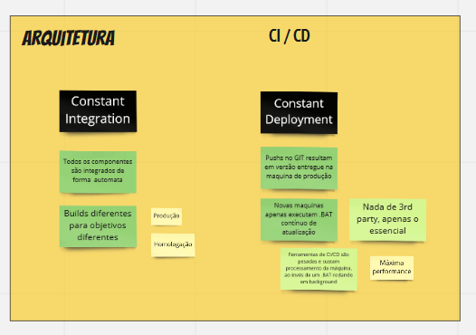

## Continuos Deployment

Texto.



# Banco de Dados

## PostgreSQL

Texto.

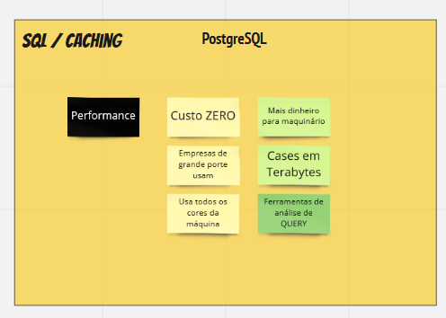

## Otimização de Queries

Texto.

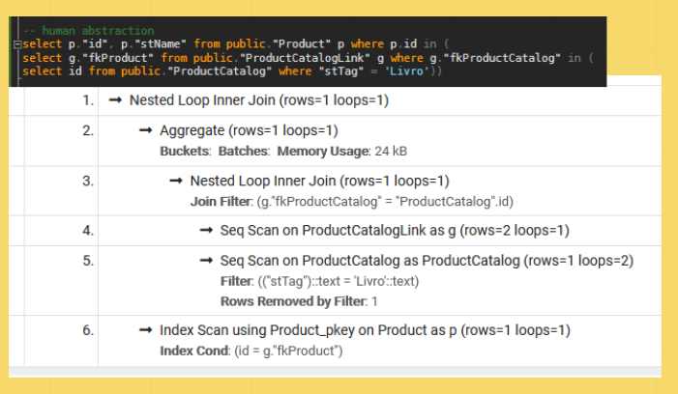

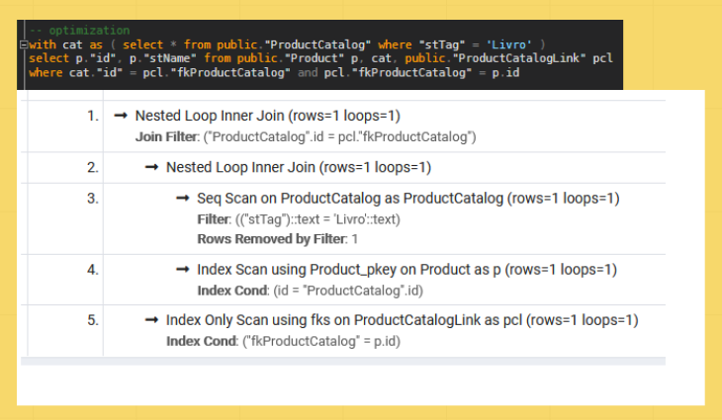

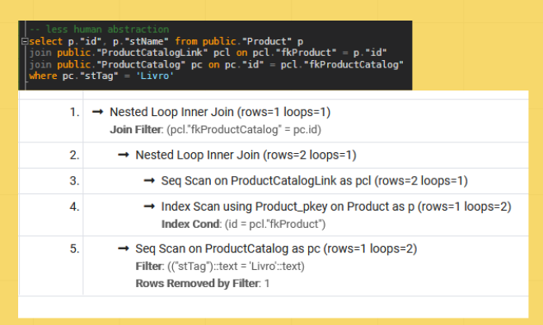

## Caching API

Texto.

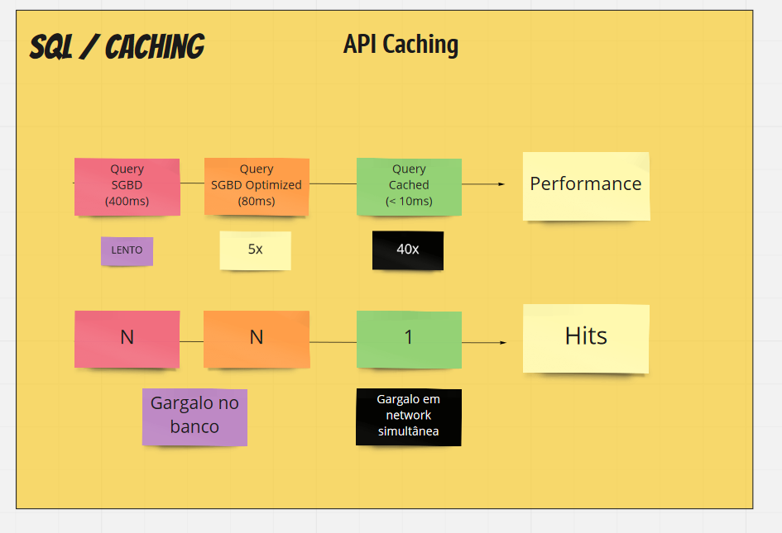

## Caching L1 / Demand

Texto.

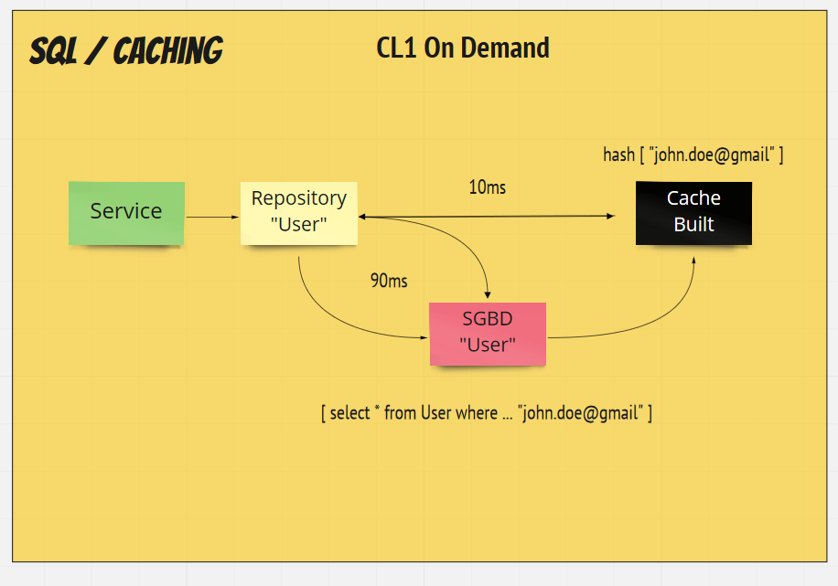

## Caching L2 / Demand

Texto.

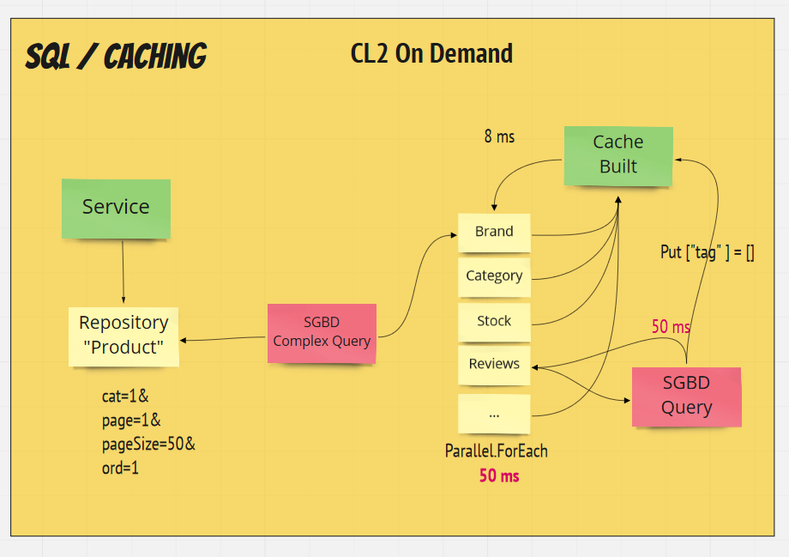

## Caching L3

Texto.

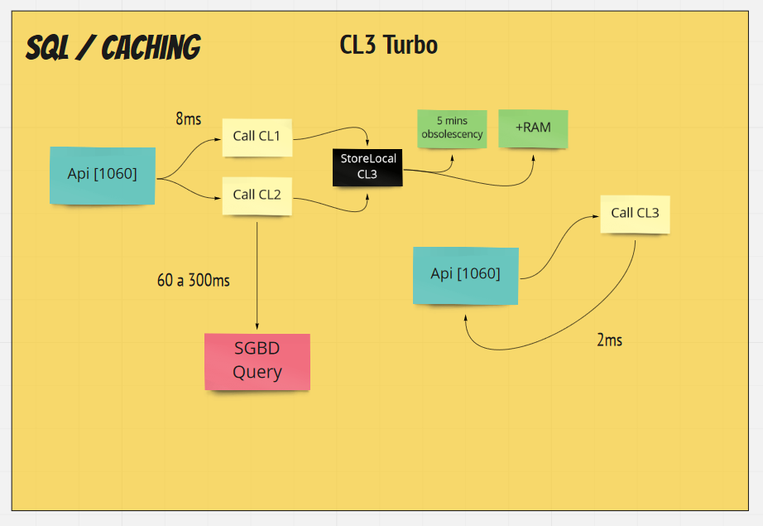

## “Looper”

Texto.

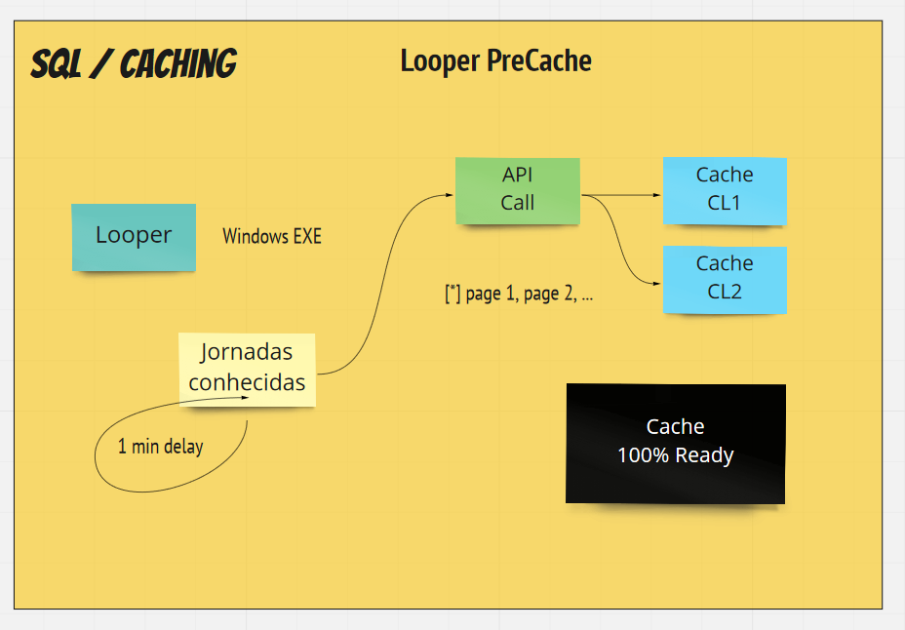

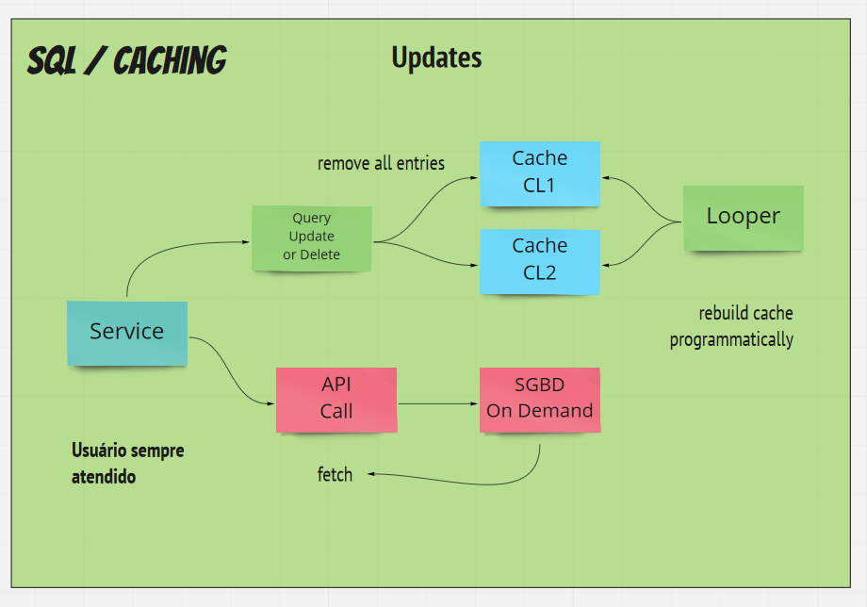

# Solução Final

## Front End

Texto.

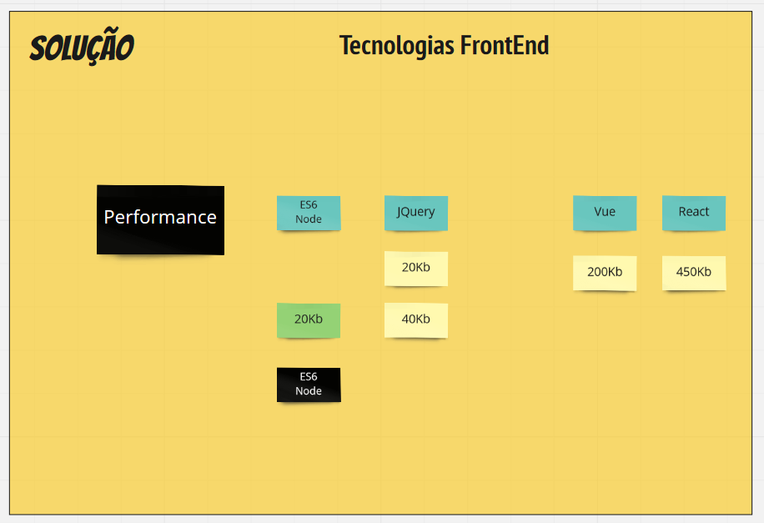

## Back End

Texto.

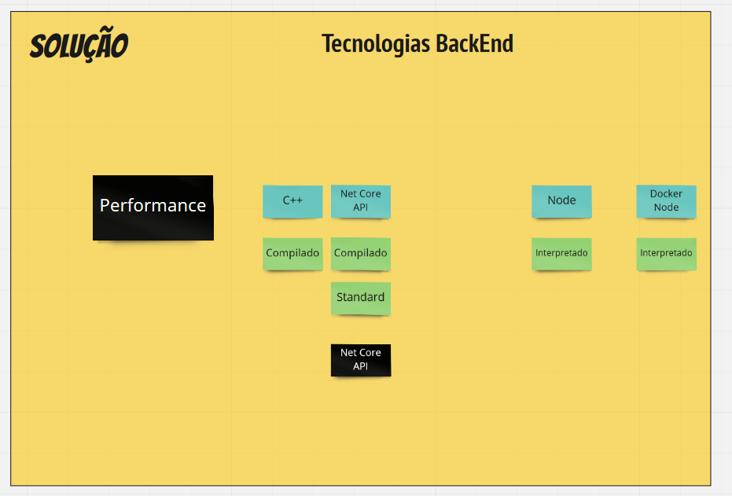

## Arquitetura

Texto.

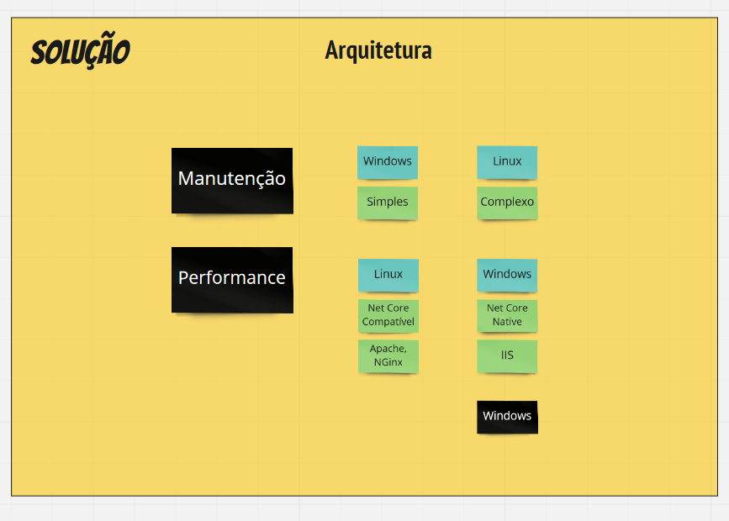

## Banco de Dados

PostgreSQL.

## Software Final

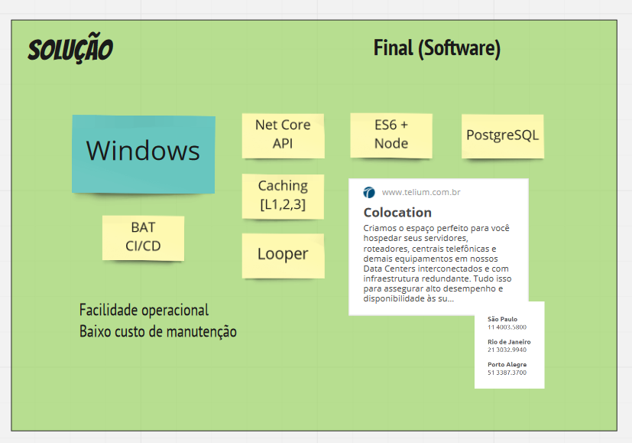

# Investimentos em Infraestrura

## Custos L1

Texto.

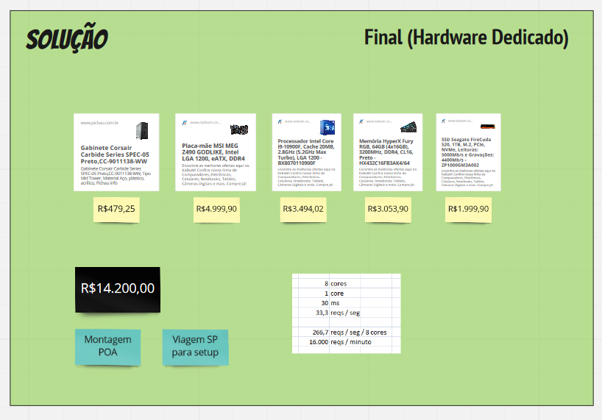

## Escala de Hardware

Texto.

